FACULDADE SÃO PAULO TECH SCHOOL

Ciência da Computação

Enzo Basseto Martelozzo

PROJETO INDIVIDUAL:

A importância da Arte audiovisual (Ilustrações e Animação)

CONTEXTO:

- A arte audiovisual, como ilustrações, esteve presente na história da humanidade desde a idade da Pedra, e vem trazendo papel notável como forma de documentação histórica que sempre nos ajudou a entender como era cada período, identificar pessoas importantes e muito mais.

Tendo isto em mente, como pessoalmente, desde pequeno, gostei de desenhar e demonstrei interesse a este nicho, foi decidido utilizar este tópico para expressar o meu gosto e trazer um guia contendo tanto fundamentos da arte, importância histórica, técnicas em ilustrações e animações e mencionar nomes de artistas inspiradores a mim de acordo com cada área de atuamento.

Além de mencionar tópicos atuais importante de discuções como o surgimento da IA e como afeta a área artística e concientizar suas diferenças em relação a verdadeira arte.

OBJETIVO:

-Criar um site com HTML e CSS, que contém tópicos da contextualização da arte, trazer material acadêmico sobre técnicas relacionadas a tais tipos de ilustrações, referenciar artistas de grande influência e então disponibilizar um quiz em relação a todo o material disponibilizado e fornecer uma tela com indicadores sobre a média dos resultados que foram inseridos pelos usuários usando Chart.JS, com dados consultados do Banco de Dados a partir da API Node.JS.

Além de incluir ferramenta de cadastro e login dos usuários, ao usar a API para consultar o Banco de dados com os dados de login dos usuários.

JUSTIFICATIVA:

- A justificativa para a escolha deste tema vem por questões de gostos pessoais,
o que me faz gostar da arte principalmente no meio de entreterimento audiovisual vem do impacto que me trouxe durante minha vida, a partir de séries animadas que me definiram quando pequeno, ou de perceber como algo que antes parecia tão trivial de se existir, ser algo de extrema importância Histórica e que ajudava a nos definir como humanos, sendo uma das formas mais puras de se expressar a criatividade, de tanto conseguir trazer coisas não existentes na nossa realidade para nossa imaginação, quanto de em uma simples folha ser capaz de conter a história de vida de diversas pessoas que já se foram a muito tempo.

Além de que me desperta a curiosidade do resultado das respostas do quiz, para saber o gosto da maioria das pessoas em relação a este tópico.

ESCOPO:

- Aplicação Web

- Captura de Dados do quiz

- Tela Dashboard com resultados do quiz

- Requisição dos dados a partir de BD MySQL com API

- Disponibilização de material artístico na aplicação Web

- Tela de Cadastro e Login com inserção de dados no BD com API

PREMISSAS:

- A aplicação rodará em máquina local e todas as interações serão feitas nesta mesma máquina

- A máquina Host terá poder de processamento suficiente para rodar a aplicação Web

REQUISITOS FUNCIONAIS:

RF01 – O sistema deve permitir o cadastro e login de usuários com nome, email e senha;

RF02 – O sistema deve permitir o logout e login dos usuários;

RF03 – O sistema deve disponibilizar um quiz para os usuários responderem;

RF04 – O sistema deve disponibilizar uma tela de Dashboard com indicadores sobre os resultados do quiz;

REQUISITOS NÃO FUNCIONAIS:

RNF01 – Os dados de login dos usuários devem ser armazenadas de forma segura no Banco de Dados;

RNF02 – A aplicação Web deve ter uma interface visualmente agradável com funcionalidades intuitivas;

RNF03 – O site deve funcionar nos principais navegadores Web (Edge, Chrome, Firefox);

RNF04 – O site deve rodar na máquina local;

RESTRIÇÕES:

- O projeto deve ser entregue e finalizado até o prazo estabelecido pelo calendário acadêmico;
- O projeto rodará somente na maquina local;

METODOLOGIA UTILIZADA E BACKLOG:

- Utiliza SCRUM
- BACKLOG principalmenteferramenta TRELLO

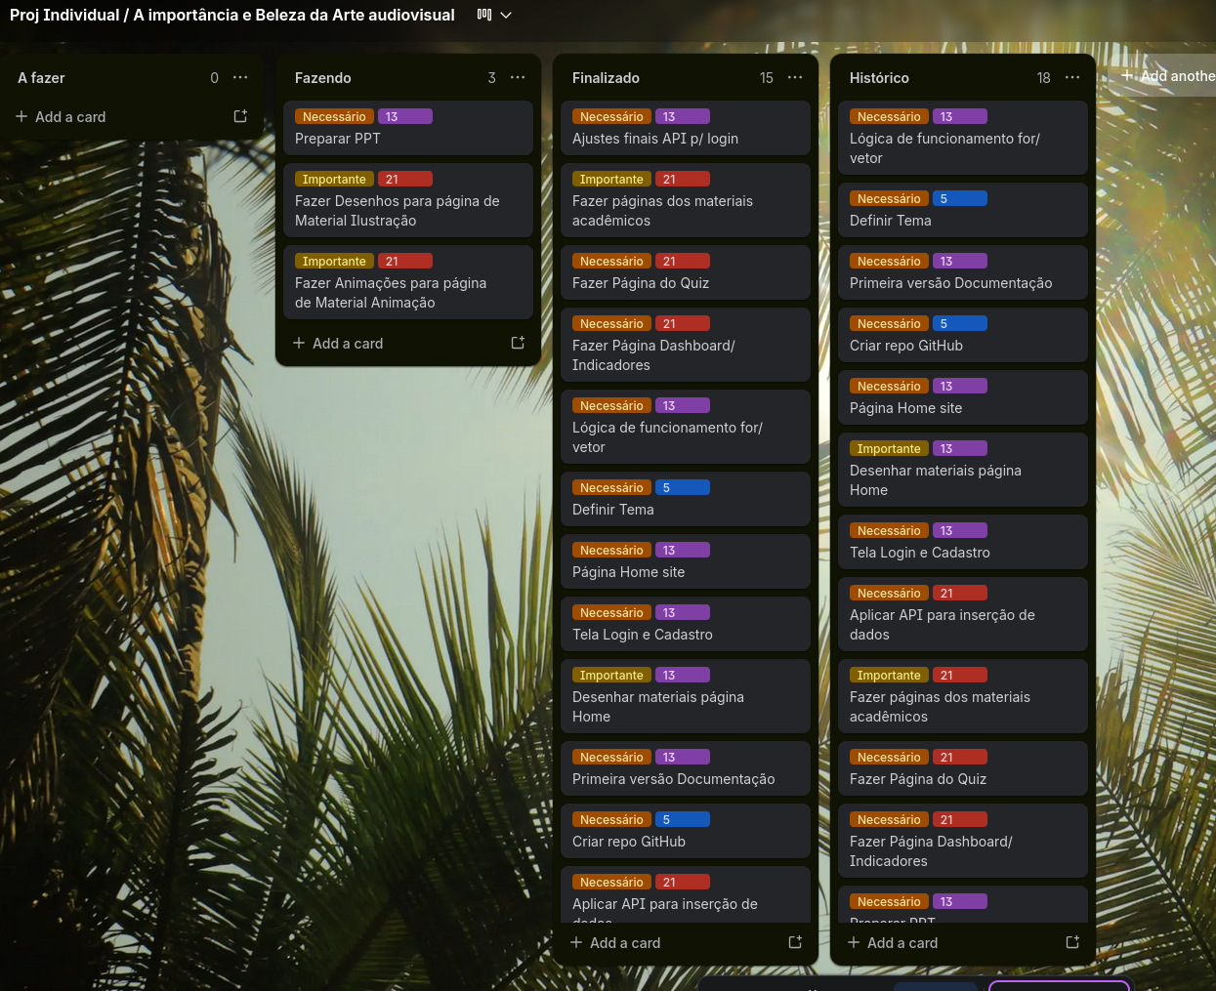

DIAGRAMA DE NEGÓCIO:
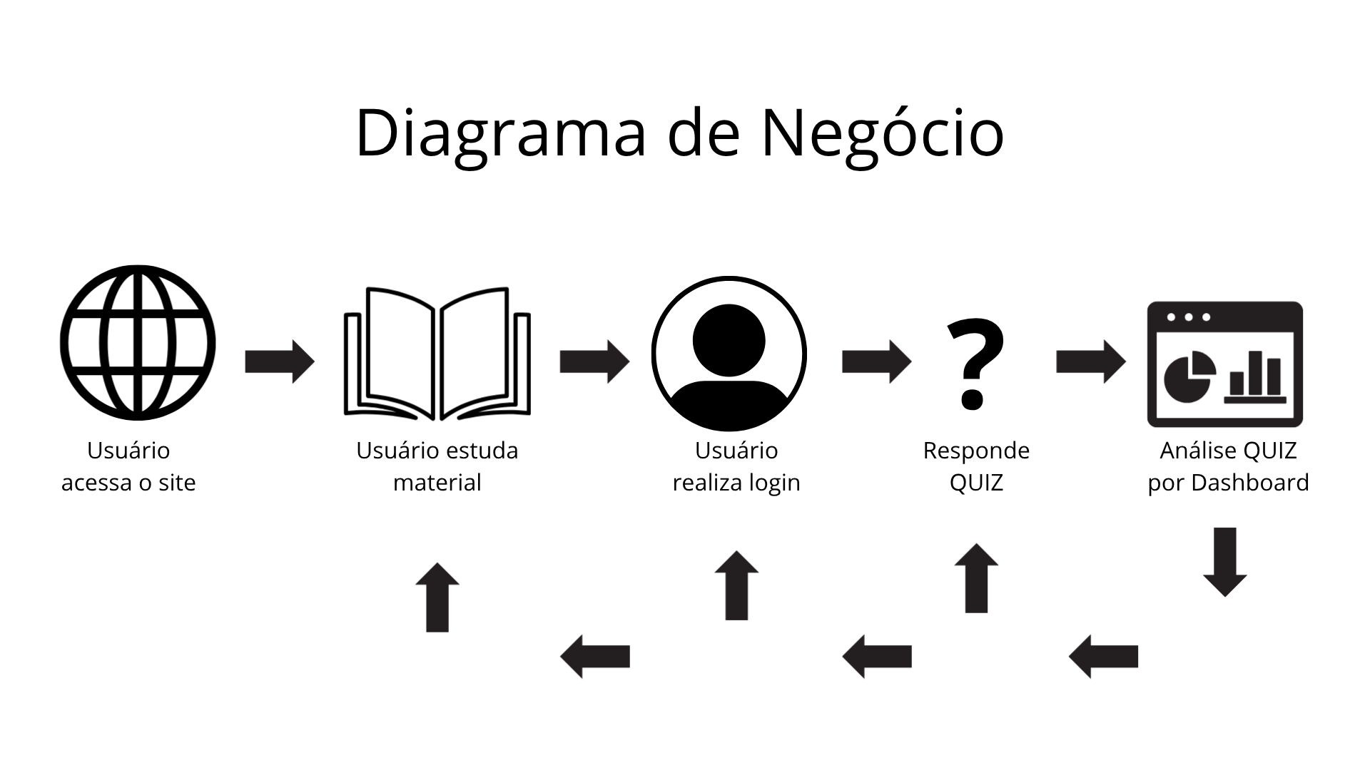
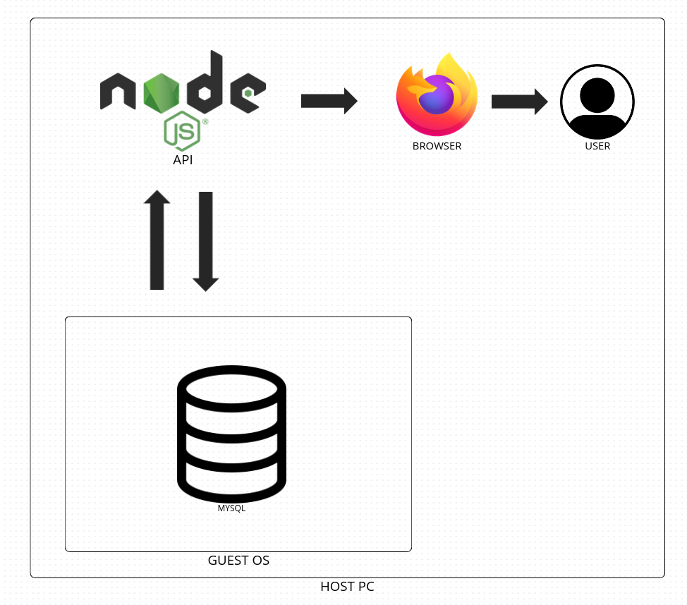
DIAGRAMA DE SOLUÇÃO TÉCNICA:

BIBLIOGRAFIA E DIREITOS AUTORAIS:

- Google
- Wikipedia
- SakugaBooru
- MyAnimeList
- Direitos autorais tutorial princípios da animação = AlanBeckerTutorials
- Criador de certas obras utilizadas = Leonardo Davinci
- Direitos autorais ONE PUNCH MAN = ONE, Yusuke Murata.
- Direitos autorais Attack On Titan Genga = WIT STUDIO, Hajime Isayama.
- Direitos autorais BIRDY THE MIGHTY = Masami Yuki, Shogakukan.
- Direitos autorais MACROSS 7 = Big West, STUDIO NUE.
- Direitos autorais NARUTO = Masashi Kishimoto, Shueisha, STUDIO PIERROT, TV TOKYO, VIZ MEDIA.
- Direitos autorais Brave Exkaiser = STUDIO SUNRISE, Takara.
- Direitos autorais Yofukashi no Uta = Kotoyama, Shogakukan, Panini, Liden Films.
- Direitos autorais GAMEOVERSE = Ross O’Donovan, GLITCH PRODUCTIONS
- Direitos autorais MOB PSYCHO 100 = ONE, Shogakukan, STUDIO BONES.
- Direitos autorais MY HERO ACADEMIA = Kohei Horikoshi, Shueisha, STUDIO BONES.

